**BÁO CÁO**

**THIẾT KẾ WEB BÁN NHẠC CỤ**

**TRƯỜNG ĐẠI HỌC KINH TẾ - KỸ THUẬT CÔNG NGHIỆP**

**KHOA CÔNG NGHỆ THÔNG TIN**

**🙧 🕮 🙥**

**BỘ CÔNG THƯƠNG**

**Hà Nội, ngày 6 tháng 05 năm 2023**

**Hà Nội, ngày 6 tháng 05 năm 2023**

**BÁO CÁO**

**THIẾT KẾ WEB BÁN NHẠC CỤ**

***Nhóm sinh viên thực hiện:* Nhóm 1**

***Thành viên nhóm*: Trần Văn Thinh**

**Phạm Nhật Tân**

**Bùi Thanh Trà**

***Lớp :* DHTI14A6HN**

***Giảng viên hướng dẫn*: Điền Thị Hồng Hà**

**ĐỀ TÀI: THIẾT KẾ TRANG WEB BÁN NHẠC CỤ**

**TRƯỜNG ĐẠI HỌC KINH TẾ - KỸ THUẬT CÔNG NGHIỆP**

**KHOA CÔNG NGHỆ THÔNG TIN**

**🙧 🕮 🙥**

**BỘ CÔNG THƯƠNG**

# LỜI MỞ ĐẦU

Ngày nay, trong sự phát triển mạnh mẽ về khoa học công nghệ, Công nghệ Thông tin đang nằm trong những ngành tầm ảnh hưởng rất lớn trong sự phát triển của đất nước. Các ứng dụng của công nghệ thông tin đem lại được áp dụng trong mọi lĩnh vực nghiên cứu khoa học cũng như trong mọi lĩnh vực đời sống. Là một phần của Công nghệ Thông tin, Công nghệ website đang nhận được sự phát triển mạnh mẽ từ những lợi ích mà nó mang lại cho cộng đồng xã hội.

Bằng việc lựa chọn và thực hiện đề tài **“*Xây dựng website bán nhạc cụ trên nền tảng PHP*”*,*** nhóm em muốn tìm hiểu và đưa ra một giải pháp tốt nhằm giải quyết công việc bán hàng trực tuyến cho cửa hàng. Website mang lại cho cửa hàng rất nhiều lợi ích như: khả năng quảng cáo giới thiệu cửa hàng, quảng bá tên tuổi công ty rất nhanh trên môi trường toàn cầu, việc kinh doanh mở 24/24, giảm thiểu chi phí nhân viên tiếp thị, dễ dàng nhận phải hồi từ phía khách hàng, cơ hội mở rộng liên kết và hợp tác ở phạm vi quốc tế...

Website bán hàng giúp cho cửa hàng cung cấp tới khách hàng những sự lựa chọn linh hoạt và tiện lợi trong việc tìm mua sản phẩm điện thoại thông minh và những phụ kiện đi kèm sản phẩm qua chức năng tìm kiếm và giỏ hàng. Các thông tin liên quan đến sản phẩm được hiển thị chi tiết qua từng sản phẩm và khách hàng dễ dàng lựa chọn được thứ cần mua. Về phía Cửa hàng, hệ thống mang lại sự tiện dụng trong việc cửa hàng tự động cập nhật và quản lý các thông tin website. Thay vì phải đến cửa hàng để chọn những sản phẩm ưng ý thì lúc này khách hàng có thể truy cập vào website để chọn mua những sản phẩm ưng ý và lựa chọn hình thức thanh toán phù hợp với nhu cầu mua hàng của mình.

Tuy hệ thống này nhóm chúng em xây dựng chỉ đáp ứng được các chức năng của một website thương mại điện tử cỡ vừa và nhỏ – thích hợp cho kinh doanh bán lẻ theo cá nhân hoặc hộ gia đình, nhưng trong tương lai chúng em sẽ tiếp tục cố gắng phát triển hệ thống thành một chuỗi các cửa hàng, tích hợp

xây dựng app mobile cho hệ thống và đặc biệt phát triển các dịch vụ logistics để cải tiến website thân thiện với mọi đối tượng người dùng.

Nội dung đề tài bao gồm các chương:

**Chương 1 :** Tổng quan về đề tài

**Chương 2 :** Khảo sát hệ thống

**Chương 3 :** Phân tích thiết kế hệ thống

**Chương 4 :** Xây dựng ứng dụng

# LỜI CẢM ƠN

Lời đầu tiên, nhóm 1 chúng em muốn gửi lời cảm ơn sâu sắc đến cô Điền Thị Hồng Hà , giảng viên khoa CNTT - Trường Đại học Kinh Tế - Kỹ Thuật - Công Nghiệp Hà Nội , Cô là người đã tận tình hướng dẫn, giúp đỡ, em trong suốt quá trình thực hiện đồ án

Chúng em cũng xin bày tỏ lòng biết ơn sâu sắc tới các Thầy, Cô trong Khoa Công nghệ Thông tin những người đã đồng hành cùng chúng em trong suốt thời gian học tập tại trường và đã truyền đạt cho chúng em những kiến thức vô cùng quý giá.

Do bản thân còn những hạn chế nhất định về chuyên môn và thời gian nên sẽ khó tránh khỏi những sai sót trong quá trình thực hiện đồ án tốt nghiệp

Hà Nội, 2023

Trần Văn Thinh

Phạm Nhật Tân

Bùi Thanh Trà

**MỤC LỤC**

LỜI MỞ ĐẦU i

LỜI CẢM ƠN iii

DANH MỤC CÁC CHỮ VIẾT TẮT vi

DANH MỤC CÁC HÌNH VẼ vii

DANH MỤC CÁC BẢNG ix

CHƯƠNG 1. TỔNG QUAN VỀ ĐỀ TÀI 1

1.1 Đặt vấn đề 1

1.2 Thương mại điện tử tại Việt Nam 2

1.3 Mục tiêu và chức năng chính của hệ thống 2

1.4 Định hướng giải quyết vấn đề 3

1.5 Công nghệ sử dụng trong đề tài 4

1.5.1 MySQL Xampp 4

1.5.2 Ngôn ngữ PHP 5

1.5.3 Môi trường phát triển ứng dụng 6

CHƯƠNG 2. PHÂN TÍCH THIẾT KẾ HỆ THỐNG 7

2.1 Các tác nhân của hệ thống 7

2.2 Biểu đồ use case của hệ thống 7

2.2.1 Các use case phía người dùng 9

2.3 Mô tả chi tiết các chức năng chính của hệ thống 9

2.3.1 Chức năng đăng ký 10

2.3.2 Chức năng đăng nhập 13

2.3.3 Chức năng quản lý sản phẩm 15

2.3.4 Chức năng liên hệ 17

CHƯƠNG 3. XÂY DỰNG ỨNG DỤNG 21

3.1 Thiết kế cơ sở dữ liệu 21

3.2 Thiết kế bảng 22

3.3 Xây dựng giao diện phía người dùng 25

KẾT LUẬN 29

I. Kết quả đạt được 29

II. Kết quả chưa đạt được 29

III. Định hướng phát triển trong tương lai 30

Tài liệu tham khảo 31

PHỤ LỤC

# DANH MỤC CÁC CHỮ VIẾT TẮT

|  |  |
| --- | --- |
| CSDL | Cơ sở dữ liệu |
| PHP | Hypertext Preprocessor |
| SQL | Structured Query Language |

# DANH MỤC CÁC HÌNH

Hình 1.1: Hệ quản trị cơ sở dữ liệu MySQL 4

Hình 1.2: Ngôn ngữ PHP 5

Hình 2.1: Biều đồ lớp phân tích chức năng đăng ký 10

Hình 2.2: Bảng đặc tả use case đăng ký 10

Hình 2.3: Biều đồ trình tự chức năng đăng ký 11

Hình 2.4: Biều đồ lớp phân tích chức năng đăng nhập 12

Hình 2.5: Đặc tả use case đăng nhập 12

Hình 2.6: Biều đồ trình tự chức năng đăng nhập 13

Hình 2.7: Biều đồ lớp phân tích chức năng Quản lý sản phẩm 14

Hình 2.8: Bảng đặc tả use case quản lý sản phẩm 15

Hình 2.9: Biều đồ trình tự chức năng Quản lý sản phẩm 16

Hình 3.0: Biều đồ lớp phân tích chức năng liên hệ 17

Hình 3.1: Biều đồ trình tự chức năng liên hệ 18

Hình 3.2: Bảng người dùng(users) 21

Hình 3.3: Bảng sản phẩm 23

Hình 3.4: Bảng liên hệ 24

Hình 3.5: Giao diện trang đăng nhập 27

Hình 3.8: Giao diện trang đăng ký 28

Hình 3.7: Giao diện trang chủ và liên hệ 29

Hình 3.8: Giao diện chi tiết sản phẩm 29

# DANH MỤC CÁC BẢNG

Bảng 2.2: Bảng đặc tả use case Đăng ký 10

Bảng 2.5: Bảng đặc tả use case đăng nhập 12

Bảng 2.8: Bảng đặc tả use case quản lý sản phẩm 15

# TỔNG QUAN VỀ ĐỀ TÀI

## Đặt vấn đề

Trong thời buổi xã hội đang không ngừng phát triển, xu hướng thương mại điện tử ngày càng phát triển. Mọi việc giờ đây thật đơn giản, chỉ cần có một chiếc máy tính hay chỉ với một chiếc điện thoại thông minh có kết nối với internet, việc mua bán, trao đổi thương mại trở nên thật dễ dàng hơn bao giờ hết với tất cả mọi người chỉ với một vài cái click chuột.

Với việc thương mại điện tử hóa, mọi rào cản về không gian địa lý hay thời gian làm việc đều được xoá bỏ. Các sản phẩm được khách hàng đón nhận và cập nhật những thông tin về sản phẩm một cách rõ ràng không chỉ những người mua hàng ở khu vực đó mà trên cả đất nước Việt Nam, thậm chí là người dân trên toàn thế giới. Người bán giờ đây không chỉ còn ngồi một chỗ chờ khách hàng đến tìm mà đã tích cực chủ động tìm đến khách hàng. Và khi số lượng khách hàng tăng lên thì lúc đó cũng tỉ lệ thuận với việc doanh thu của cửa hàng cũng sẽ tăng theo, đó mới chính là điều mà các doanh nghiệp hiện tại đang hướng tới.

Không chỉ dừng lại ở đây, thương mại điện tử còn tạo ra những cơ hội làm ăn cho những ai không đủ vốn bởi: bạn không phải mất tiền thuê mặt bằng ở những nơi đắt đỏ, thuê nhân viên, đầu tư nhiều cho việc chạy quảng cáo… mà chỉ cần đầu tư có lợi cho một website thương mại điện tử với đầy đủ thông tin về doanh nghiệp của bạn cũng như các tính năng hỗ trợ tìm kiếm mua hàng, đưa hình ảnh, thông tin về sản phẩm chính xác đến người tiêu dùng. Từ đó, khách hàng sẽ có thể tiếp cận thông tin chủ động hơn, nhờ tư vấn và mua bán dễ dàng, chính xác và nhanh gọn hơn. Với tình hình cạnh tranh cực kỳ “khốc liệt” như hiện nay giữa các doanh nghiệp thì rất khó để có thể độc quyền một sản phẩm nào, bởi vậy nơi chinh phục được khách hàng chính là nơi làm họ cảm thấy thoải mái, hài lòng và tin tưởng nhất.

Bằng việc thương mại điện tử hóa, tất cả các doanh nghiệp từ lớn, vừa và nhỏ đều có thể thoả sức sáng tạo, cạnh tranh công bằng trên thị trường thương mại điện tử. Những ý tưởng kinh doanh sáng tạo đầy hấp dẫn, những chiến lược tiếp thị táo bạo cùng nhiều khuyến mãi đi kèm… được áp dụng lên sản phẩm và được khách hàng đón nhận nhanh mà không tốn quá nhiều chi phí bởi tất cả vẫn được gói gọn trong một website thương mại điện tử.

Trên những cơ sở đó, nhóm em chọn đề tài **“*Xây dựng website bán nhạc cụ trên nền tảng PHP”*** làm đề tài tốt nghiệp nhằm giải quyết các nhu cầu quảng bá và kinh doanh sản phẩm của cửa hàng hướng trực tiếp đến khách hàng trên mọi miền đất nước, thậm chí là quốc tế.

## Thương mại điện tử tại Việt Nam

Thương mại điện tử (E-Commerce) là hình thức kinh doanh trực tuyến sử dụng nền tảng công nghệ thông tin với sự hỗ trợ của mạng Internet để tiến hành các giao dịch như mua bán, trao đổi và thanh toán trực tuyến. Thương mại điện tử là xu hướng của thời đại toàn cầu hóa, đây là lĩnh vực tiềm năng để các doanh nghiệp vừa và nhỏ phát triển, tạo cơ hội cho những ai muốn khởi nghiệp theo mô hình mới và hiện đại này. Mô hình kinh doanh này được xem là một trong những giải pháp thúc đẩy sự phát triển của nền kinh tế quốc gia.

Dự đoán trong 10 năm tới nhu cầu mua sắm trên các nền tảng Thương mại điện tử sẽ phát triển mạnh mẽ thay thế dần các mô hình kinh doanh truyền thống.

## Mục tiêu và chức năng chính của hệ thống

Để có một được một website bán hàng chắc hẳn giao diện của webite là một điều vô cùng quan trọng, giao diện là khách hàng được tiếp xúc và sử dụng đầu tiên đòi hỏi nó cần phải thân thiện với người dùng và tương thích các thiết bị thông minh như máy tính, thiết bị di động. Bên cạnh đó, khi xây dựng website cần phải để ý tối ưu tốc độ xử lý nhanh nhất, chính xác, hiệu quả nhất có thể cho cả người mua cũng như người bán cùng như người dùng sử dụng website.

Website cần có các chức năng cơ bản của các trang thương mại điện tử như: Người mua có thể đăng kí và đăng nhập vào hệ thống để sử dụng các chức năng quản lý tài khoản, giỏ hàng, đơn hàng, các tương tác thân thiện người dùng với hệ thống như đánh giá, bình luận hay gửi tin nhắn qua Facebook Chat. Bên cạnh sự phát triển của mạng xã hội như Google hay Facebook thì việc tích hợp các trang mạng xã hội phổ biến vào hệ thống là một lợi thế nâng tầm website. Việc tích hợp thanh toán điện tử là một chức năng không thể thiếu đối với các trang web thương mại điện tử, nó giúp cho khách hàng chỉ cần ngồi tại nhà và đặt hàng là sẽ được nhận đường sản phẩm tốt trong thời gian sớm nhất. Về phía cửa hàng, người quản trị website có thể quản lý tất cả nội dung của trang web như cover những tấm hình quảng cáo cho sản phẩm, tạo bài viết lôi cuốn người dùng, quản lý sản phẩm trong kho, quản lý đơn hàng, thông kê doanh số bán hàng...

Một website thương mại điện tử luôn phải hướng đến khách hàng, do vậy sử dụng các yếu tố tương tác người dùng trong trang web là một điều quan trọng, cần sử dụng các hình ảnh bắt mắt mô tả sản phẩm và chất lượng hay những đoạn video hoặc các phương tiện truyền thông là một trong những yếu tố tương tác phổ biến nhất cần phải nghĩ đến khi thiết kế website bán hàng.

## Định hướng giải quyết vấn đề

Dựa trên cơ sở mục tiêu, yêu cầu và các chức năng chính của hệ thống, cùng thời gian làm việc trực tiếp với ngôn ngữ PHP và nhận được sự đồng ý của cô Điền Thị Hồng Hà, em đã quyết định sử dụng ngôn ngữ PHP là ngôn ngữ chính để xử lý các logic đến từ hệ thống.

## Công nghệ sử dụng trong đề tài

### MySQL Xampp



Hình 1.1: Hệ quản trị cơ sở dữ liệu MySQL Xampp

#### Khái niệm

* MySQLlà hệ quản trị cơ sở dữ liệu tự do nguồn mở phổ biến nhất thế giới và được các nhà phát triển rất ưa chuộng trong quá trình phát triển ứng dụng, đặc biệt là các ứng dụng website và nó thường đi kết hợp với ngôn ngữ lập trình PHP để xây dựng các ứng dụng website. Từ đó, người ta sẽ lưu trữ dữ liệu dựa vào tiêu chuẩn RDBMS và nó cũng là một trong những hệ quản trị cơ sở dữ liệu dạng quan hệ đối tượng.
* MySQLđược các hệ thống web ưa chuộng là vì tốc độ xử lý cao, dễ sử dụng, ổn định, và tương thích với các hệ điều hành thông dụng hiện nay như Linux, Window, Mac OS X, Unix, FreeBSD…

#### Ưu điểm và nhược điểm

* **Ưu điểm**
* Dễ sử dụng
* Độ bảo mật cao
* Đa tính năng
* Khả năng mở rộng mạnh mẽ
* **Nhược điểm**
* Giới hạn chức năng
* Dung lượng hạn chế

### Ngôn ngữ PHP



Hình 1.2: Ngôn ngữ PHP

#### Khái niệm, lịch sử hình thành và phát triển

* PHP là viết tắt của cụm từ “***Hypertext Preprocessor***”, đây là một ngôn ngữ lập trình kịch bản hay một loại mã lệnh chủ yếu được dùng để phát triển các ứng dụng viết cho máy chủ server, mã nguồn mở, mục tiêu chính của ngôn ngữ là cho phép các nhà phát triển tạo ra các trang web động một cách nhanh chóng.
* PHP được phát triển từ một sản phẩm có tên là PHP/FI do Rasmus Lerdorf tạo ra năm 1994, ban đầu được xem như là một tập con đơn giản của các mã kịch bản Perl để theo dõi tình hình truy cập đến các bản sơ yếu lý lịch của ông trên mạng. Vào tháng 11 năm 1997, PHP/FI 2.0 được chính thức công bố, sau một thời gian khá dài chỉ được công bố dưới dạng các bản beta. Nhưng không lâu sau đó, nó đã được thay thế bởi các bản alpha đầu tiên của PHP 3.0 – phiên bản đầu tiên cho chúng ta thấy một hình ảnh gần gũi với các phiên bản PHP mà ngày nay chúng ta đang được biết tới.

#### Ưu điểm và nhược điểm khi sử dụng PHP

* **Ưu điểm**
* Phổ biến hơn:
* PHP là ngôn ngữ mã nguồn mỡ, có thể chạy được trên cả Apache và IIS do đó so với ASP.NET thì nó phổ biến nhiều hơn, điều đó được minh chứng bằng số lượng các website được thiết kế bằng ngôn ngữ PHP hiện nay. Cấu trúc PHP cực kỳ đơn giản, vậy nên bạn sẽ không mất nhiều thời gian để có thể học được.
* Thư viện vô cùng phong phú:
* Lập trình viên có thể sử dụng nhiều thư viện để tối ưu hóa và tiết kiệm thời gian.
* Việc cài đặt môi trường phát triển đơn giản:
* Do chạy được trên máy chủ Apache và thường đi cặp cùng với hệ quản trị cơ sở dữ liệu MySQL nên việc cài đặt môi trường phát triển vô cùng đơn giản, thông qua một bộ cài đặt duy nhất như là: XAMPP trên windows và linux, MAMP trên MacOS...
* **Nhược điểm**
* PHP còn hạn chế về cấu trúc ủa ngữ pháp. Nó không được thiết kế gọn gàng và không được đẹp mắt như những ngôn ngữ lập trình khác.
* PHP chỉ có thể hoạt động và sử dụng được trên các ứng dụng trong web. Đó chính là lý do khiến cho ngôn ngữ này khó có thể cạnh tranh được với những ngôn ngữ lập trình khác. Nếu như muốn phát triển và nhân rộng hơn nữa trong lập trình.

### Môi trường phát triển ứng dụng

* Apache WebServer

Apache là một phần mềm mã nguồn mở miễn phí được cài đặt trên các máy chủ web server để xử lý các yêu cầu gửi tới máy chủ dưới giao thức HTTP.

Apache WebServer phân tích các yêu cầu từ trình duyệt, sau đó xử lý yêu cầu với các file ngôn ngữ lập trình như là PHP, Python, Java,... thành file HTML và trả về cho người dùng web trên trình duyệt để hiển thị.

* XAMPP

Apache và MySQL là hai yếu tố cần thiết cấu thành nên môi trường phát triển ứng dụng web bằng ngôn ngữ PHP. Do đó XAMPP ra đời nhằm mục đích kết hợp tất cả các yếu tố cấu thành WebServer trong một chương trình.

XAMPP là chương trình tạo máy chủ Web (Web Server) được tích hợp sẵn Apache, PHP, MySQL, FTP Server, Mail Server và các công cụ như phpMyAdmin. XAMPP có chương trình quản lý khá tiện lợi, cho phép chủ động bật tắt hoặc khởi động lại các dịch vụ máy chủ bất kỳ lúc nào. Nhìn chung XAMPP được xem là một bộ công cụ hoàn chỉnh dành cho lập trình viên PHP trong việc thiết lập và phát triển các website.

# PHÂN TÍCH THIẾT KẾ HỆ THỐNG

## Các tác nhân của hệ thống

Tác nhân của hệ thống là các tác nhân bên ngoài tương tác với hệ thống. Tác nhân này có thể là người, hoặc 1 đối tượng cụ thể nào khác như thiết bị ngoại vi, 1 hệ thống khác...

Trên cơ sở định nghĩa trên, ta có thể dễ dàng xác định được hệ thống có 3 tác nhân chính là: Người dùng chưa đăng nhập (Guest), Người dùng đã đăng nhập (User).

**Guest:** là những người truy cập vào website nhưng chưa đăng nhập. Mục đích của hệ thống hướng tới những tác nhân này chỉ nhằm quảng bá cho website, do đó những tác nhân này chỉ được sử dụng các chức năng cơ bản như: tìm kiếm, xem sản phẩm, bài viết, chính sách, đánh giá – bình luận của những người dùng đăng nhập, khuyến mãi của cửa hàng và được hỗ trợ trực tuyến từ cửa hàng thông qua Messenger của Facebook.

***User*:** là những người dùng đã đăng nhập vào hệ thống. Những tác nhân này là mục đích chính mà hệ thống hướng tới do đó ngoài các chức năng cơ bản mà Guest được sử dụng thì còn được sử dụng thêm nhiều chức năng nâng cao khác, như: quản lý thông tin cá nhân, mua sản phẩm, đánh giá – bình luận bài viết hay sản phẩm. Ngoài ra những tác nhân này còn có thể nhận được thông báo từ hệ thống về tình trạng đơn hàng, các chương trình khuyến mại mới nhất và tri ân khách hàng...

## Biểu đồ use case của hệ thống

### Các use case phía người dùng

* ***Đăng ký***: Use case này cho phép khách hàng chưa có tài khoản đăng ký tài khoản.
* ***Đăng nhập***: Usecase cho phép người dùng có tài khoản nhưng chưa đăng nhập có thể đăng nhập vào hệ thống.
* ***Lọc danh mục***: Usecase cho phép người dùng lọc danh mục theo thanh SideBar.
* ***Liên hệ****:* Usecase cho phép người dùng đã đăng nhập vào hệ thống liên hệ với cửa hàng.

## Mô tả chi tiết các chức năng chính của hệ thống

Dựa trên văn bản mô tả yêu cầu đặt ra cho hệ thống, việc phân tích các tác nhân ảnh hướng đến hệ thống và biểu đồ Use case tổng quát của từng tác nhân, ta xác định được các chức năng của hệ thống tương ứng với từng tác nhân như sau:



### 2.3.1 Chức năng đăng ký



Hình 2.1: Biểu đồ lớp phân tích chức năng đăng ký

#### Mô tả use case đăng ký

|  |  |
| --- | --- |
| Tên UseCase | Đăng ký. |
| Mô Tả | Cho phép khách hàng đăng ký tài khoản. |
| Tác Nhân | Người dùng chưa đăng nhập (Guest). |
| Điều kiện đầu vào | Khi người dùng chưa có tài khoản chọn chức năng đăng ký. |
| Điều kiện đầu ra | Người dùng đăng ký thành công hoặc hủy đăng ký. |
| Luồng cơ bản | Khi người dùng chọn chức năng đăng ký, tại đây xảy dòng sự kiện chính:  - Người dùng chọn đăng ký bằng form đăng ký: sau khi điền đầy đủ thông tin và ấn nút “Đăng ký” và đợi thông báo kết quả từ hệ thống. |
| Luồng thay thế | - Khi người dùng nhập thông tin tài khoản vào form đăng ký không chính xác hoặc đã tồn tại, hệ thống sẽ hiển thị thông báo và quay lại trang đăng ký. |

Bảng 2.2: Bảng đặc tả use case Đăng ký

#### Biểu đồ hoạt động chức năng đăng ký



Hình 2.3: Biểu đồ trình tự chức năng Đăng ký

*Mô tả biểu đồ hoạt động:*

Chức năng đăng ký được kích hoạt khi người dùng truy cập vào trang đăng ký, hệ thống hiển thị giao diện đăng ký lên màn hình. Tại đây người dùng có thể chọn đăng ký bằng cách điền đầy đủ thông tin trên Form hiển thị rồi nhấn vào nút đăng ký. Nếu thông tin đăng ký không đạt yêu cầu, hệ thống sẽ quay lại trang đăng ký và hiển thị thông báo không đạt yêu cầu. Nếu thông tin đạt yêu cầu, hệ thống sẽ lưu dữ liệu người dùng vào cơ sở dữ liệu với trạng thái tài khoản được kích hoạt và kết thúc chức năng đăng ký.

### 2.3.2 Chức năng đăng nhập



Hình 2.4: Biểu đồ lớp phân tích chức năng đăng nhập

#### Mô tả use case đăng nhập

|  |  |
| --- | --- |
| Tên UseCase | Đăng nhập. |
| Mô Tả | Cho phép khách hàng đăng nhập tài khoản. |
| Tác Nhân | Người dùng chưa đăng nhập (Guest). |
| Điều kiện đầu vào | Khi người dùng đã có tài khoản và chưa đăng nhập chọn chức năng đăng nhập. |
| Điều kiện đầu ra | Người dùng đăng nhập thành công hoặc hủy đăng nhập. |
| Luồng cơ bản | Khi người dùng chọn chức năng đăng nhập, tại đây xảy ra dòng sự kiện chính:  - Người dùng chọn đăng nhập bằng form đăng nhập: sau khi điền đầy đủ thông tin và ấn nút đăng nhập, hệ thống sẽ kiểm tra, nếu thành công sẽ chuyển hướng đến trang chủ hoặc trang quản trị tùy thuộc vào loại tài khoản. |
| Luồng thay thế | - Khi người dùng nhập thông tin tài khoản vào form đăng nhập không chính xác, hệ thống sẽ hiển thị thông báo và quay lại trang đăng nhập. |

Bảng 2.5: Bảng đặc tả use case đăng nhập

#### Biểu đồ hoạt động chức năng đăng nhập



Hình 2.6: Biểu đồ trình tự chức năng đăng nhập

*Mô tả biểu đồ hoạt động:*

Chức năng đăng nhập bắt đầu khi người dùng có tài khoản nhưng chưa đăng nhập vào hệ thống truy cập trang đăng nhâp. Tại đây người dùng có thể đăng nhập bằng cách điền đầy đủ thông tin tên đăng nhập và mật khẩu, sau đó ấn nút đăng nhập. Hệ thống sẽ kiểm tra thông tin đăng nhập, nếu sai hệ thống sẽ hiển thị lại trang đăng nhập cùng thông báo lỗi, nếu thành công hệ thống sẽ lưu dữ liệu đăng nhập vào Session và chuyển hướng đến trang chủ nếu người dùng đăng nhập bằng thông tin tài khoản thường hoặc trang quản trị nếu người dùng điền thông tin tài khoản quản trị.

### 2.3.3 Chức năng quản lý sản phẩm



Hình 2.7: Biểu đồ lớp phân tích chức năng Quản lý sản phẩm

#### Mô tả use case quản lý sản phẩm

|  |  |
| --- | --- |
| Tên UseCase | Quản lý sản phẩm. |
| Mô Tả | Cho phép người quản trị quản lý tất cả các sản phẩm của hệ thống. |
| Tác Nhân | Người quản trị (Admin). |
| Điều kiện đầu vào | Người quản trị truy cập vào trang quản trị và chọn chức năng quản lý sản phẩm. |
| Điều kiện đầu ra | Kết quả thao tác với các chức năng quản lý sản phẩm trên hệ thống. |
| Luồng cơ bản | Khi người quản trị truy cập vào trang quản trị của hệ thống, tại đây người quản trị chọn chức năng quản lý sản phẩm, hệ thống sẽ hiển thị toàn bộ danh sách sản phẩm của cửa hàng. Tại đây người quản trị có thể thao tác với các chức năng quản trị như: thêm, sửa, xóa, tìm kiếm, sắp xếp và lọc sản phẩm. |
| Luồng thay thế | Không có |

Bảng 2.8: Bảng đặc tả use case quản lý sản phẩm

#### Biểu đồ hoạt động chức năng quản lý sản phẩm



Hình 2.9: Biểu đồ trình tự chức năng Quản lý sản phẩm

### 2.3.4 Chức năng liên hệ



Hình 3.0: Biểu đồ lớp phân tích chức năng liên hệ

#### 

#### Biểu đồ hoạt động chức năng liên hệ



Hình 3.1: Biểu đồ trình tự chức năng liên hệ

*Mô tả biểu đồ hoạt động:*

Chức năng bắt đầu khi người quản trị đăng nhập và chọn chức năng quản lý đơn hàng, hệ thống sẽ hiển thị tất cả các đơn hàng trên hệ thống. Tại đây người quản trị có thể chọn xem chi tiết đơn hàng, hệ thống sẽ hiển thị trang chi tiết của đơn hàng đó. Tại trang chi tiết đơn hàng, người quản trị có thể chọn chức năng in hóa đơn để in hoặc xuất hóa đơn cho đơn hàng đó.

Về phía người dùng, sau khi đăng nhập hệ thống và chọn chức năng quản lý đơn hàng, hệ thống sẽ hiển thị tất cả đơn hàng của người dùng đó. Người dùng có thể click vào mã đơn hàng để chuyển đến trang hiển thị chi tiết của đơn hàng.

# XÂY DỰNG ỨNG DỤNG

## Thiết kế cơ sở dữ liệu

- Database :

1. User

+ id

+ ho_ten

+ email

+ dia_chi

+ so_dien_thoai

2. Danh sách sản phẩm

+ id

+ tên sản phẩm

+ giá

+ hình ảnh (Lưu link hình ảnh)

+ mô tả (chi tiết)

+ số lượng

+ số lượng đã bán

3. Liên hệ

+ id

+ tên

+ số điện thoại

+ email

+ lời nhắn

## Thiết kế bảng



### 3.2.1 Bảng người dùng (users)

Bảng người dùng là bảng lưu trữ thông tin tài khoản của người dùng bao gồm thông tin cá nhân và thông tin đăng nhập.

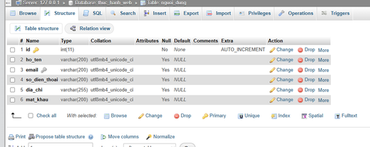

Hình 3.2: Bảng người dùng (users)

### 3.2.3 Bảng sản phẩm (products)

Bảng sản phẩm là bảng lưu trữ thông tin, thông số cần thiết của sản phẩm bao gồm: tên, giá bán, số lượng, số lượng đã bán, mô tả, hình ảnh, thể loại.

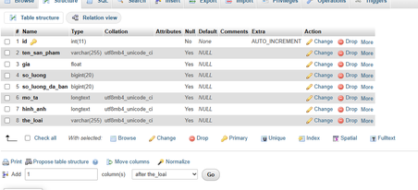

*Hình 3.3: Bảng sản phẩm (products)*

### 3.2.4 Bảng liên hệ

Bảng liên hệ là bảng lưu trữ thông tin họ tên, email, số điện thoại, thông số chi tiết lời nhắn.

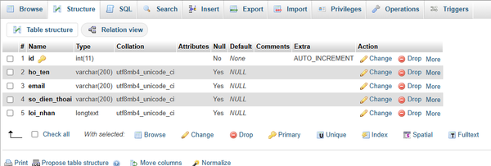

Hình 3.4: Bảng liên hệ

## Xây dựng giao diện phía người dùng

### 3.3.1 Giao diện trang đăng nhập

Giao diện hiển thị form đăng nhập thông tin bằng email.

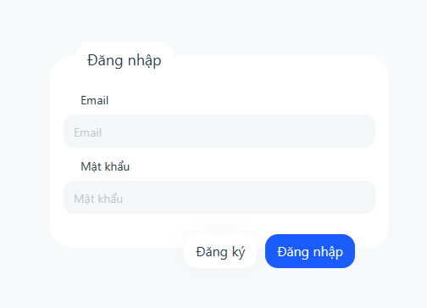

Hình 3.5: Giao diện trang đăng nhập

### 3.3.2 Giao diện trang đăng ký

Giao diện hiển thị form đăng ký thông tin bằng email,số điện thoại.

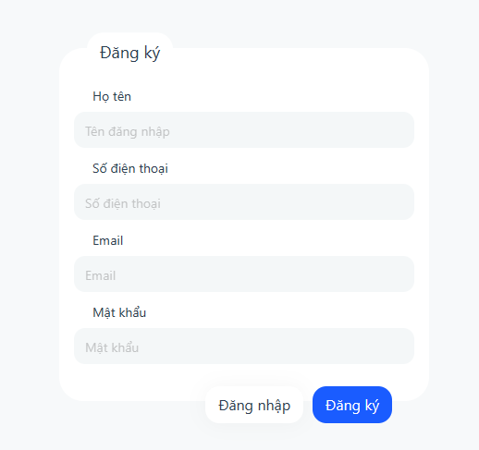

Hình 3.6: Giao diện trang đăng ký

### 3.3.3 Giao diện trang chủ

Giao diện hiển thị Menu chính, Banner, tất cả sản phẩm ,Footer thông tin thành viên trong nhóm . Bên cạnh đó cho phép thực hiện chức banner phân loại sản phẩm.

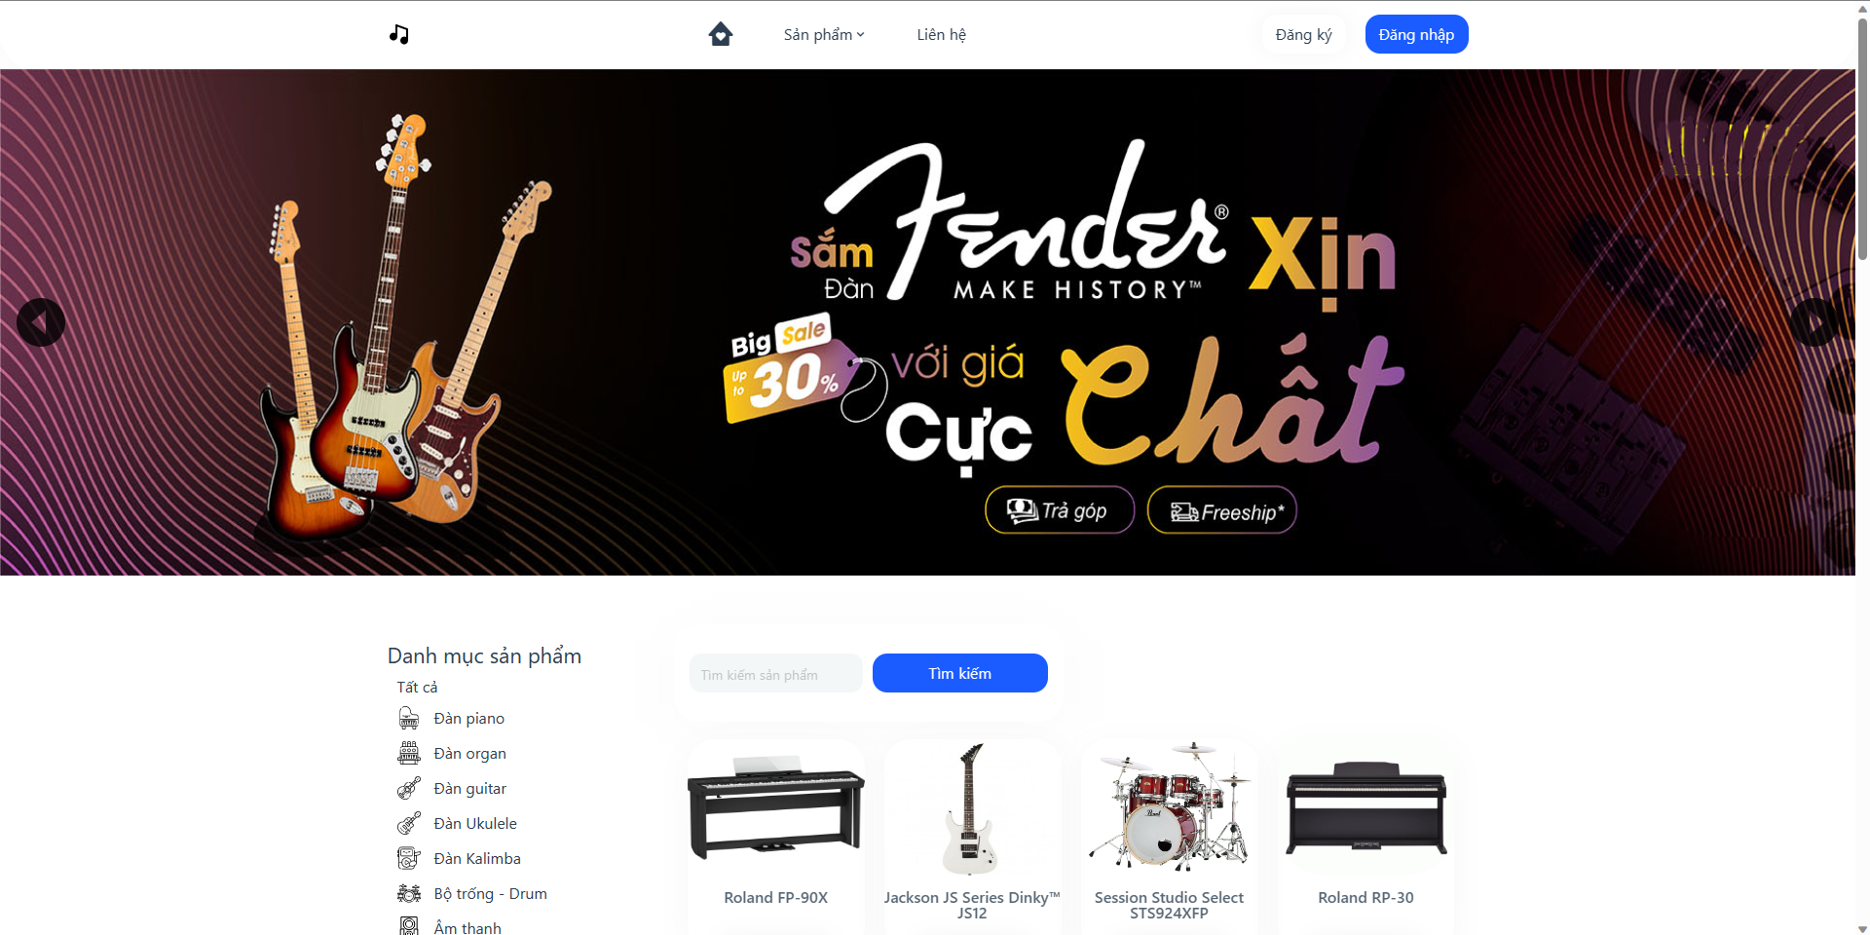

Hình 3.7: Giao diện trang chủ

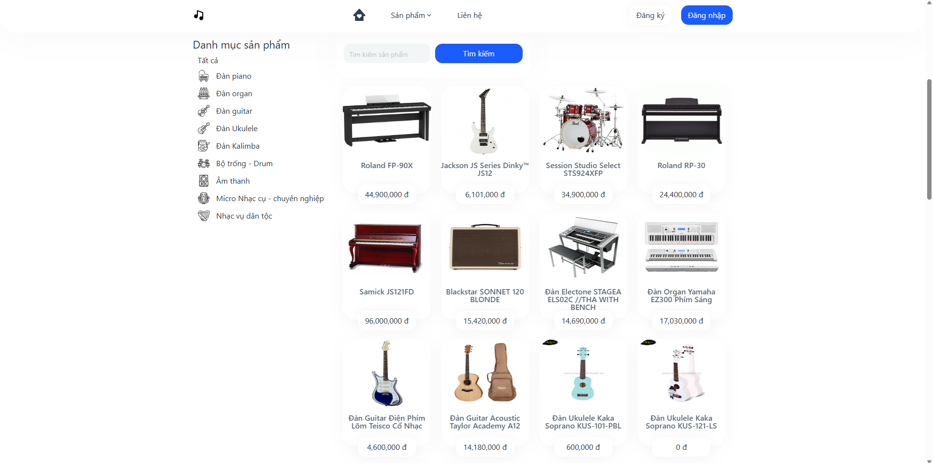

*Danh sách sản phẩm*

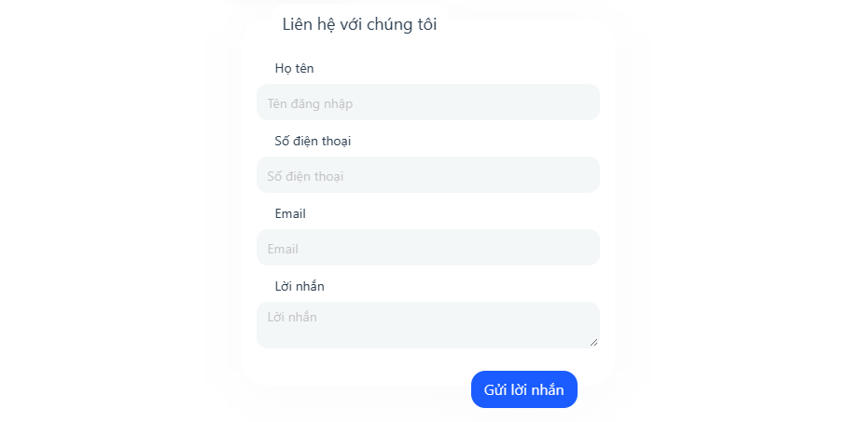

*Form liên hệ*

### Giao diện trang chi tiết sản phẩm

Giao diện hiển thị thông tin chi tiết sản phẩm và hình ảnh của sản phẩm.

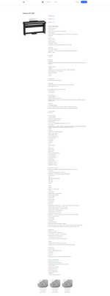

Hình 3.8: Giao diện trang chi tiết sản phẩm

# KẾT LUẬN

## Kết quả đạt được

Sau một thời gian tham khảo và tìm hiểu qua các website bán quần áo thời trang nổi bật như là VIỆT THƯƠNG MUSIC, YAMAHA Make Waves và một số tài liệu trực tuyến xây dựng website bán hàng, từ đó thì chúng em đã hoàn thiện được cơ bản đề tài “Xây dựng website bán nhạc cụ trên nền tảng PHP,HTML,CSS” với những kết quả đạt được như sau:

Về chức năng: hệ thống website đã hoàn thiệt được hầu hết các chức năng cơ bản của website thương mại điện tử như là: người dùng có thể tạo tài khoản, đăng nhập và sử dụng các chức năng của hệ thống, xem sản phẩm,…

Về giao diện: hệ thống đã phát triển được giao diện tương đối đẹp, bắt mắt, bố cục gọn gàng tạo nên một bộ giao diện vô cùng sáng sủa và thuận mắt người dùng. Bên cạnh đó giao diện còn cung cấp cho người dùng đầy đủ thông tin, chức năng tiện dụng và hệ thống sử lý hiệu ứng đẹp mắt.

Về kiến thức và kỹ năng: thông qua đồ án này chúng em đã mở mang được nhiều kiến thức về ngôn ngữ lập trình PHP, kiến thức về lập trình giao diện: HTML, CSS về nội dung trang web. Bên cạnh đó kỹ năng tìm kiếm thông tin và xử lý vấn đề, kỹ năng viết báo cáo, kỹ năng viết tài liệu cho hệ thống cũng được cải thiện.

## Kết quả chưa đạt được

Song song với các kết quả đạt được bên trên thì hệ thống cũng còn nhiều thiếu sót về nhiều mặt như là:

Về chức năng: hiện tại chỉ gồm các chức năng cơ bản của trang thương mại điện tử, chưa có các chức năng nâng cao như là: các hình thức thanh toán, thành toán online, thông báo, theo dõi sản phẩm, chưa phát triển được chức năng hỗ trợ trực tuyến riêng... bên cạnh đó một vài chức năng vẫn chỉ đang phát triển ở mức sơ bộ như là chưa thể trả lời bình luận của người dùng.

Về giao diện: tuy thân thiện với người sử dụng nhưng kéo theo đó là hệ thống phải dành một phần hiệu năng tương đối mỗi lần tải giao diện.

Về bảo mật: hệ thống mới chỉ phát triển mức độ bảo mật cơ bản của PHP và chưa có cơ chế bảo mật riêng.

## Định hướng phát triển trong tương lai

Trong tương lai, định hướng phát triển thêm của nhóm em sẽ là tiếp tục phát triển, hoàn thiện tối ưu các chức năng đang ở mức sơ khai. Bên cạnh đó chúng em sẽ tiếp tục phát triển thêm các chức năng mới như là: hỗ trợ đa ngôn ngữ, theo dõi sản phẩm, thông báo thời gian thực, hệ thống nhắn tin và trả lời tự động, hệ thống phân phối và giao hàng theo khu vực để đảm bảo tiết kiệm thời gian và chi phí giao hàng (Logistics), tích hợp các hình thức thanh toán online, tự động cập nhật các trạng thái theo thời gian cấu hình...

# Tài liệu tham khảo

[1] Nguyễn Trường Sinh, Sử dụng PHP & MySQL thiết kế web động, Nhà Xuất Bản Minh Khai.

[2] Thạc Bình Cường, Phân tích thiết kế hệ thống thông tin, Nhà xuất bản Khoa Học Kỹ Thuật, 2002.

[3] "PHP Wikipedia," https://en.wikipedia.org/wiki/PHP.

[4] "HTML Wikipedia," https://en.wikipedia.org/wiki/HTML.

[5] "CSSWikipedia,"https://en.wikipedia.org/wiki/Cascading_Style_Sheets.

**PHỤ LỤC**

**Biểu mẫu 1: Phiếu khảo sát khách hàng**

|  |
| --- |
| **PHIẾU KHẢO SÁT KHÁCH HÀNG VỀ WEBSITE “JELLYBOUTIQUE.COM.VN”**  Họ và tên : ………………………………………………………………….  Đơn vị công tác : …………………………………………………………...  Số điện thoại : ……………………………………………………………....  Email: ……………………………………………………………………….    *Jelly Boutique kính mong anh/chị cùng đánh giá chất lượng sử dụng dịch vụ website hiện tại bằng cách trả lời các câu hỏi trong phiếu khảo sát dưới đây. Đánh dấu* ⌧ *vào ô mà bạn cho là phù hơp nhất. Sự hợp tác của anh/chị sẽ giúp chúng tôi đáp ứng tốt hơn nhu cầu sử dụng của anh/chị về sản phẩm và dịch vụ.*  Câu 1. Anh/chị đã biết đến trang website jellyboutique.com.vn được bao lâu ?   * Trên 1 năm * Dưới 1 năm * Trên 6 tháng * Dưới 6 tháng   Câu 2. Anh/chị cảm thấy thế nào trong quá trình sử dụng website jellyboutique.com.vn ?   * Rất hài lòng * Hài lòng * Bình thường * Không hài lòng   Câu 3. Anh/chị có thường xuyên truy cập website jellyboutique.com.vn để theo dõi sản phẩm và các loại dịch vụ (voucher giảm giá, các đợt khuyến mãi)   * Rất thường xuyên * Thỉnh thoảng * Ít theo dõi * Không theo dõi   Câu 4. Thông tin về sản phẩm có đáp ứng được yêu cầu của anh/chị không?   * Tốt * Khá * Trung bình * Yếu   Câu 5. Những thông tin hóa đơn sản phẩm mua hàng của anh/ chị được hiện thị đầy đủ, thông tin rõ ràng, chính xác, dễ dàng cho mục đích mua hàng của anh/chị   * Rất rõ ràng * Rõ ràng * Tạm được * Chưa rõ ràng   Câu 6. Theo bạn, Jelly Boutique cần phải khắc phục và cải thiện điều gì về trang website hiện tại :  …………………………………………………………………………………  …………………………………………………………………………………  ……………………………………………………………………………………………………………………………………………………………………  …………………………………………………………………………………  *Sau khi hoàn thành xin gửi phiếu điều tra về văn phòng marketing của Jelly Boutique.* |

* Quan sát

Thái độ trả lời nhiệt tình đúng chuẩn mực, các ý kiến góp ý cho website jellyboutique.com.vn rất thiết thực.